Instalación Eclipse

Antes de instalar eclipse, hay que comprobar que tenemos instalado el snap y lo veremos con el siguiente comando
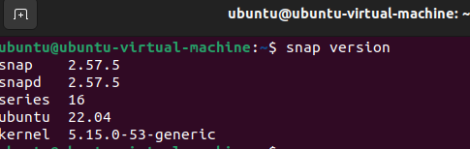

Como podemos ver ya lo tenemos instalado por lo que ahora procederemos a instalarlo el eclipse con el siguiente comando.
Una vez instalado el eclipse procederemos a abrir un paquete java y pondremos un “HOLA MUNDO” como el primer ejercicio
1) 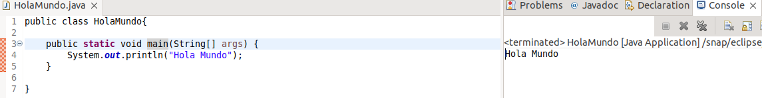

2) Primero hay que poner un punto de interrupción con clic derecho.
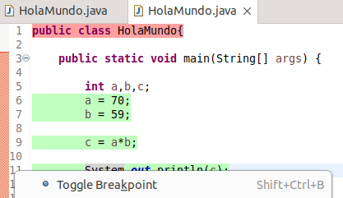

Y ahora lo debugearemos con clic derecho
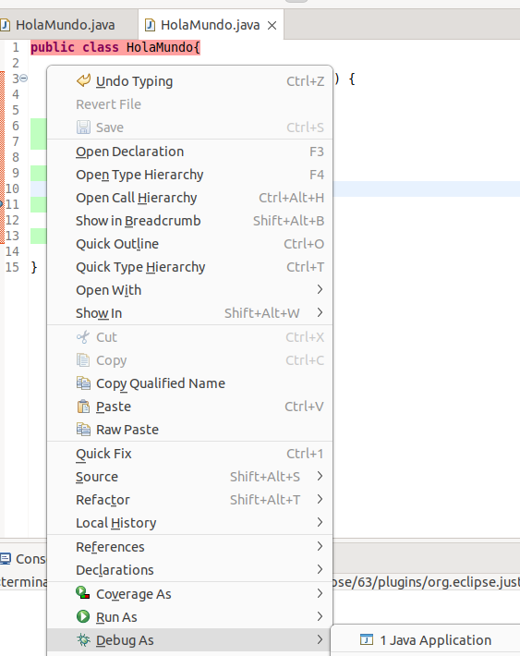
Y después de darle nos aparecerá las variables

